Полезная информация
Телефон доверия
Телефон ГУСОБСРЦ для н/л «Подросток»

Государственное учреждение Билитуйский социально – реабилитационный центр «Подросток» Забайкальского края

Подросток -Закон
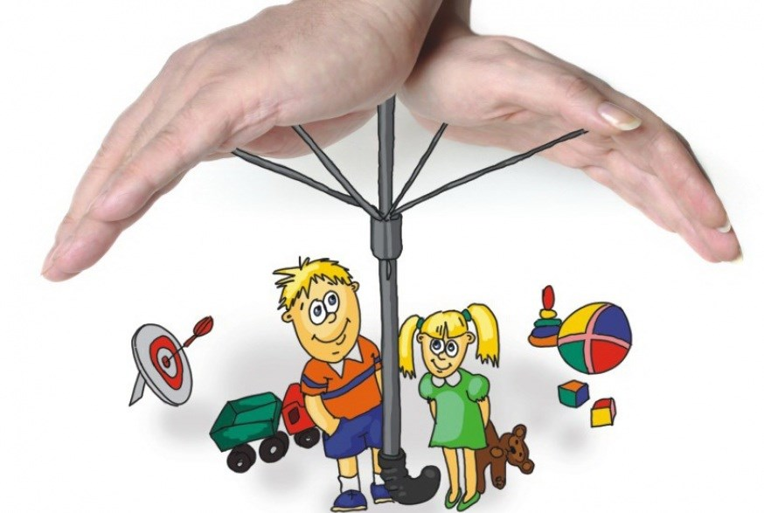

Билитуй 2021
Основные законодательные акты, которые регулируют права детей в Российской Федерации, это:
- Конвенция ООН о правах ребенка.
- Конституция РФ.
- Семейный кодекс РФ.
- Трудовой кодекс РФ.
- Гражданский кодекс РФ.
- Федеральный закон от 24 июля 1998 года № 124-ФЗ «Об основных гарантиях прав ребенка в Российской Федерации».
- Федеральный закон от 24.04.2008 № 48-ФЗ «Об опеке и попечительстве»;
- Федеральный закон от 21.12.1996 № 159-ФЗ «О дополнительных гарантиях по социальной поддержке детей-сирот и детей, оставшихся без попечения родителей».
- Федеральный закон от 29.12.2012 № 273-ФЗ «Об образовании в РФ».

С рождения ребенок имеет права:
- на имя;
- жить и воспитываться в семье, насколько это возможно;
- знать родителей и жить вместе с ними (если это не противоречит интересам ребенка);
- на заботу и воспитание родителями (или лицами, их заменяющими);
- на всестороннее развитие и уважение человеческого достоинства;
- выражать свое мнение при решении в семье любого вопроса, затрагивающего его интересы;
- на защиту своих прав и законных интересов родителями (лицами, их замещающими), органами опеки и попечительства, прокурором и судом;
- на гражданство;
- иметь на праве собственности имущество (полученное в дар или в наследство, а также приобретенное на средства ребенка);
- на самостоятельное обращение в орган опеки и попечительства за защитой своих прав;
обязанности:
- слушаться родителей и лиц, их заменяющих, принимать их заботу и воспитание, за исключением случаев пренебрежительного, жестокого, грубого, унижающего. человеческое достоинство обращения, оскорбления или эксплуатации;
•.соблюдать правила поведения, установленные в воспитательных и образовательных учреждениях, дома и в общественных местах.
с 10 лет добавляются права:
- на учет своего мнения при решении в семье любого вопроса;
- быть заслушанным в ходе любого судебного или административного разбирательства;
- давать согласие на изменение своего имени и фамилии, на восстановление родителя в родительских правах, на усыновление или передачу в приемную семью;
ответственность:
- с 11 лет несовершеннолетний может быть помещен в специальное воспитательное учреждение для детей и подростков (спецшкола, специнтернат и т.д.) в случае совершения общественно опасных действий или злостного и систематического нарушения правил общественного поведения.
С 14 лет добавляются права:
- получить паспорт гражданина Российской Федерации;
- самостоятельно обращаться в суд для защиты своих прав;
- требовать отмены усыновления;
- давать согласие на изменение своего гражданства;
- требовать установления отцовства в отношении своего ребенка в судебном порядке;
- работать в свободное от учебы время (например, во время каникул) с согласия одного из родителей, не более 4 часов в день с определенными трудовым законодательством РФ льготами;
- заключать любые сделки с согласия родителей, лиц, их заменяющих;
- самостоятельно распоряжаться своим заработком, стипендией, иными доходами;
- самостоятельно осуществлять права автора произведения науки, литературы или искусства, изобретения или другого результата своей интеллектуальной деятельности;
- вносить вклады в банки и распоряжаться ими;
- управлять велосипедом при движении по дорогам, учиться вождению мотоцикла;
- участвовать в молодежном общественном объединении;
обязанности:
- выполнять трудовые поручения в соответствии с условиями контракта, правилами трудового распорядка и трудовым законодательством;
- соблюдать устав школы, правила молодежного общественного объединения;
ответственность:
- исключение из школы за совершение правонарушений, в том числе за грубые и неоднократные нарушения устава школы;
- самостоятельная имущественная ответственность по заключенным сделкам;
- возмещение причиненного вреда;
- ответственность за нарушение трудовой дисциплины;
- уголовная ответственность за отдельные виды преступлений (убийство, умышленное причинение тяжкого и средней тяжести вреда здоровью, изнасилование, кража, грабеж, разбой, вымогательство, неправомерное завладение транспортным средством, заведомо ложное сообщение об акте терроризма, вандализм, приведение в негодность транспортных средств или путей сообщения и др.).
С 15 лет добавляются права:
- работать не более 24 часов в неделю на льготных условиях, предусмотренных трудовым законодательством РФ.
С 16 лет добавляются права:
- вступать в брак при наличии уважительных причин с разрешения органа местного самоуправления (в некоторых субъектах Федерации законом могут быть установлены порядок и условия вступления в брак с учетом особых обстоятельств до 16 лет);
- работать не более 36 часов в неделю на льготных условиях, предусмотренных трудовым законодательством РФ;
- быть членом кооператива;
- управлять мопедом при движении по дорогам, учиться вождению автомобиля;
- быть признанным полностью дееспособным (получить все права 18-летнего) по решению органа опеки и попечительства (с согласия родителей) или суда (в случае работы по трудовому договору или занятия предпринимательской деятельностью с согласия родителей);
ответственность:
- за административные правонарушения в порядке, установленном законодательством РФ;
- за совершение всех видов преступлений.
С 17 лет добавляется обязанность:
- встать на воинский учет (пройти комиссию и получить приписное свидетельство).
В 18 лет человек становится полностью дееспособным, т.е. может иметь и приобретать своими действиями все права и обязанности, а также нести за свои действия полную ответственность.

